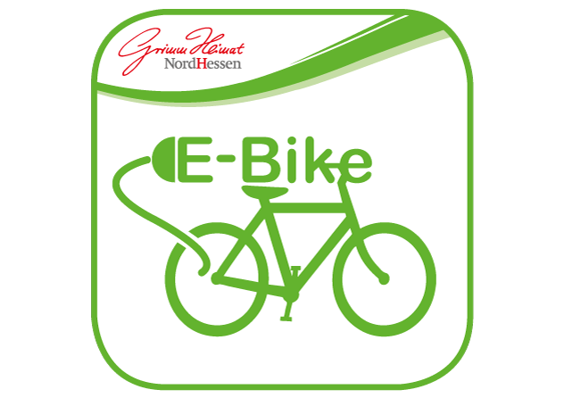
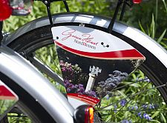

„Radeln
mit Rückenwind“
Elektro-Fahrradverleih in der Tourist-Information im Rathaus
In der Zeit von April bis Oktober stehen 4 Elektrofahrräder zur Verfügung.

Leihgebühren:
Stundenpreis: 6,00 € (mit Kurkarte 4,00 €)
Tagespreis (24 Std.): 24,00 € (mit Kurkarte 22,00 €)
Wochenpreis: 85,00 € (mit Kurkarte 83,00 €)
Keine Kartenzahlung möglich!

Bei der Reservierung fallen 50 % Anzahlungsgebühren an, die bei der Abholung mit der Leihgebühr verrechnet werden!
Sollte eine Stornierung stattfinden, werden Stornogebühren berechnet.

Radkarten sind in der Tourist-Information Bad Zwesten erhältlich!
Personalausweis mitbringen!!!

Info und Reservierung: 05626 773
Tourist-Information Bad Zwesten – Ringstraße1 – 34596 Bad Zwesten
Öffnungszeiten: Mo.- Fr.: 9 - 16:30 Uhr; Mi.: 9 - 13:00 Uhr
Samstag (April bis Oktober): 10 - 12:00 Uhr

